ФГБОУ ВО

Московский государственный технический университет имени Н.Э. Баумана (национальный исследовательский университет) «МГТУ им. Н.Э. Баумана»

Факультет ИУ «Информатика и системы управления»

Кафедра ИУ-3 «Информационные системы и телекоммуникации»

Отчет по лабораторной работе 20

**«Обработка бинарный файлов»**

По курсу «Информатика»

Выполнил: Еньшин Б. А.

Группа ИУ3-12

Вариант 9

Проверил: Видьманов Д. А.

Москва 2019

**Цель работы:**

Научиться записывать информацию в двоичный (бинарный) файл с помощью указателя на FILE и методами из “stdio.h”. Научиться считывать и обрабатывать информацию, представленную в двоичном файле. Использовать полученные знания в ходе написания программы на языке программирования C++.

**Постановка задания:**

9. Создать файл, состоящий из структур с информацией о результатах соревнований. Структура содержит следующие поля: фамилия спортсмена, название страны, занятое место. Выполнить ввод в файл исходных данных. Сформировать второй файл с информацией о результатах каждой страны, каждая структура второго файла содержит следующие поля: название страны, количество золотых, серебряных, бронзовых медалей. Обеспечить просмотр содержимого каждого файла. Обеспечить выдачу информации для определенной страны по запросу.

**Ниже приведен код программы lab3_source.cpp**

#define _CRT_SECURE_NO_WARNINGS

#include <iostream>

#include "stdio.h"

#include <vector>

using namespace std;

struct sport {

char surname[10];

char country[5];

short place;

void Get_Data()

{

cout << "surname: "; cin >> surname;

cout << "country: "; cin >> country;

cout << "place: "; cin >> place;

cout << endl;

}

void Print() {

cout << "surname: " << surname<<"\t";

cout << "\tcountry: " << country<<"\t";

cout << "\tplace: " <<place<<"\n";

}

sport() { memset(surname, 0, sizeof(surname));

memset(country, 0, sizeof(country));

place = 0;}

};

struct sport_country {

char name[5];

short golds, silvers, bronzes;

void Print() {

cout << "country: " << name << "\n";

cout << "\tgold medals: " << golds << "\n";

cout << "\tsilver medals: " << silvers << "\n";

cout << "\tbronze medals: " << bronzes << "\n\n";

}

void Set_Name(char new_name[5]) {

for (int i=0; i<5;i++) name[i] = new_name[i];

}

sport_country() {

memset(name, 0, sizeof(name));

golds = 0; silvers = 0; bronzes = 0;

}

sport_country(char name[5])

{

golds = 0; silvers = 0; bronzes = 0;

Set_Name(name);

}

};

int main()

{

FILE* bin_sportsmen, *bin_country;

bin_sportsmen = fopen("binary-sportsmen.dt", "wb");

int n;

cout << "number of sportsmen: "; cin >> n;

vector<string> all_countries;

sport guy = sport();

int size = 15 * sizeof(char) + sizeof(short);

int size_country = 5 * sizeof(char) + 3 * sizeof(short);

for (int i = 0; i < n; i++) {

guy.Get_Data();

fwrite(&guy, size, 1, bin_sportsmen);

guy = {};

}

fclose(bin_sportsmen);

bin_country = fopen("binary-countries.dt", "wb+");

fseek(bin_country, 0, SEEK_SET);

bin_sportsmen = fopen("binary-sportsmen.dt", "rb");

sport_country country_info;

int positions = 0;

for (int i = 0; i < n; ++i)

{

bool flag = false;

fread(&guy, size, 1, bin_sportsmen);

for (int j = 0; j < all_countries.size(); j++) {

if (guy.country == all_countries[j])

{

flag = true;

fseek(bin_country, j*size_country, SEEK_SET);

}

}

if (!flag) {

fseek(bin_country, positions*size_country, SEEK_SET);

++positions;

all_countries.push_back(guy.country);

country_info.Set_Name(guy.country);

country_info.bronzes, country_info.silvers, country_info.golds = 0;

}

if (flag) {

fread(&country_info, size_country, 1, bin_country);

fseek(bin_country, -size_country, SEEK_CUR);

}

switch (guy.place) { case 1: country_info.golds += 1; break; case 2: country_info.silvers += 1; break; case 3: country_info.bronzes += 1; break; default:break; }

fwrite(&country_info, size_country, 1, bin_country);

fseek(bin_country, positions*size_country, SEEK_SET);

guy = {};

country_info = {};

}

fclose(bin_sportsmen);

fclose(bin_country);

cout << "all countries: \n";

bin_country = fopen("binary-countries.dt", "rb");

for (int i = 0; i < positions; i++)

{

fread(&country_info, size_country, 1, bin_country);

country_info.Print();

cout << endl;

country_info = {};

}

unsigned short country_num;

cout << "\nchoose country number: "; cin >> country_num; --country_num;

fseek(bin_country, country_num * size_country, SEEK_SET);

fread(&country_info, size_country, 1, bin_country);

country_info.Print();

fclose(bin_country);

return 0;

}

**Скриншот консоли вывода программы**

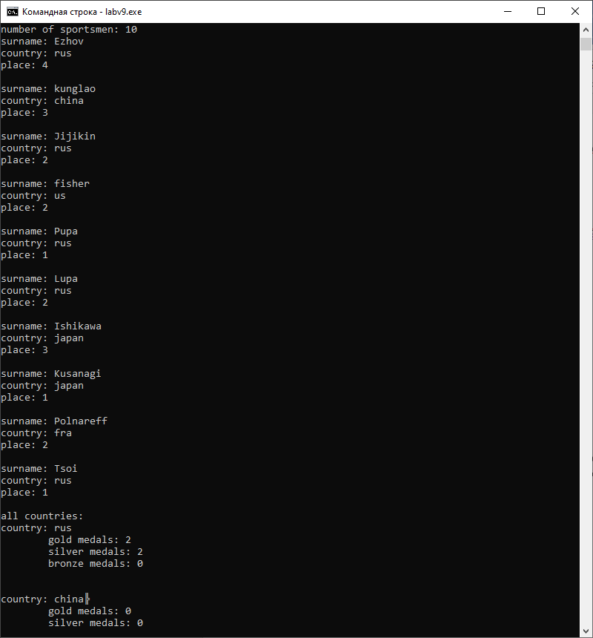 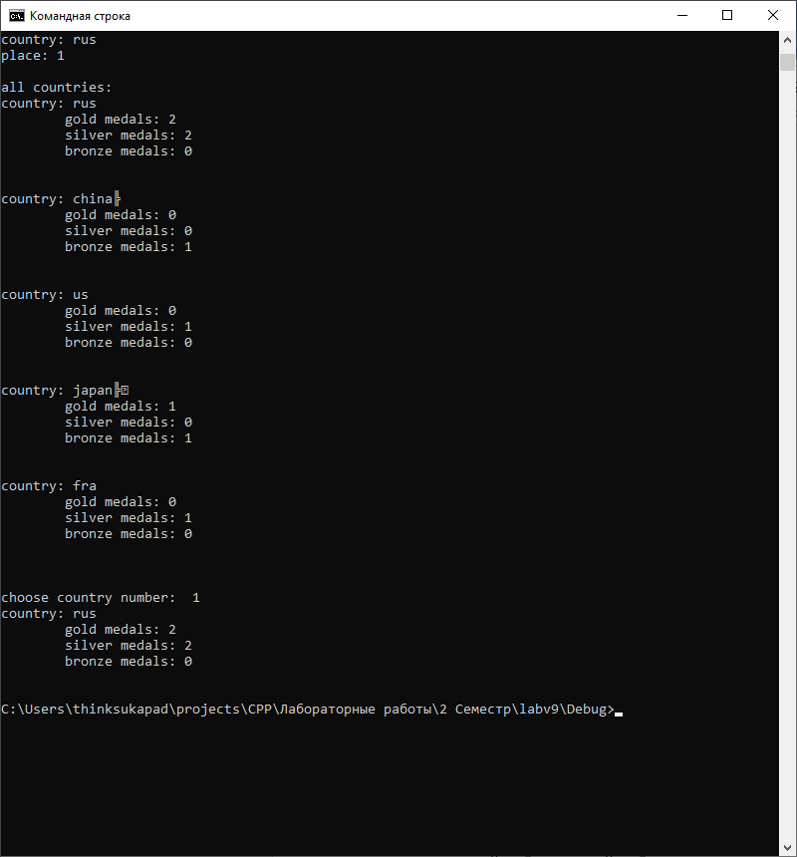

**Вывод:**

В ходе данной лабораторной работы мы закрепили свои знания и умения в использовании языка программирования C++ и научились проводить запись в бинарный файл и чтение бинарного файла.